2018中国雲南省-日本経済協力交流懇談会申込書
□ 1部 講演会のみご出席
□ 1部 講演会及び2部懇親会にご出席
※どちらかご出席のチェックをおねがいします。
貴社名 |  | 業種
御芳名 | 御役職
御電話番号 | Email
御芳名 | 御役職
御電話番号 | Email
雲南省への進出について
１.具体的に検討している ２.市場として興味がある ３.雲南省以外にも検討している
※お申し込みの情報は今後の雲南省関連のセミナー、講演などのご案内以外には利用いたしません

交通のアクセス
■ JR新宿駅西口下車 徒歩5分。
■京王線・小田急線・地下鉄（東京メトロ丸の内線・ 都営新宿線）新宿駅下車 徒歩5分。
■都営大江戸線 都庁前駅B1出口すぐ。
■お車の場合は「新宿ランプ」を降りて、3つ目の信号を右折、2つ目の信号を右折、200ｍ位先の左側にございます。
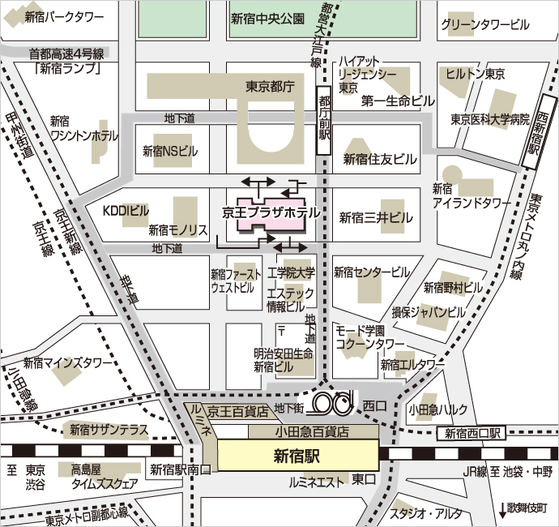
【送付先】中国雲南省-日本経済協力交流懇談会事務局
FAX 03-5206-5261
〒162-0846新宿区市谷左内町21-13
TEL:03-6674-1778 Email: yunnan_ipcb@jyfa.org
担当 林、黒沼、小野寺

